Министерство образования Республики Беларусь

г. Минск

Государственное учреждение образования

«Белорусский государственный университет информатики и радиоэлектроники»

**Лабораторная работа №3**

**“** **Одномерные массивы”**

**Учебная группа 230501**

Выполнил: Кочеров Роман Сергеевич

Проверил: Селезнев Александр Игоревич

2022 год

**Вариант 4**

**Задача 1**

В одномерном массиве, состоящем из n целых элементов, вычислить:

- номер максимального элемента массива;

- произведение элементов массива, расположенных между первым и вторым нулевыми элементами.

Ввод: n, k, *arr[n](числа).

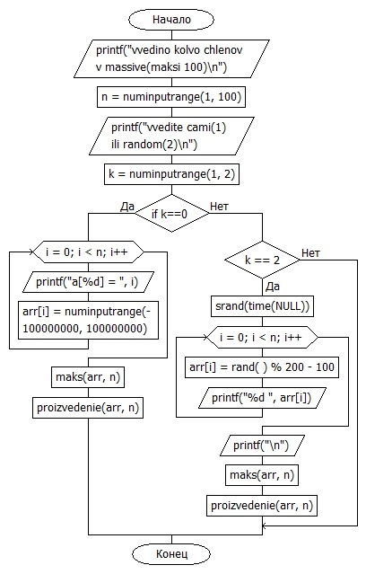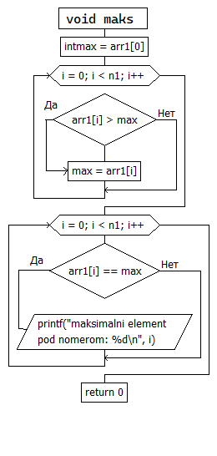

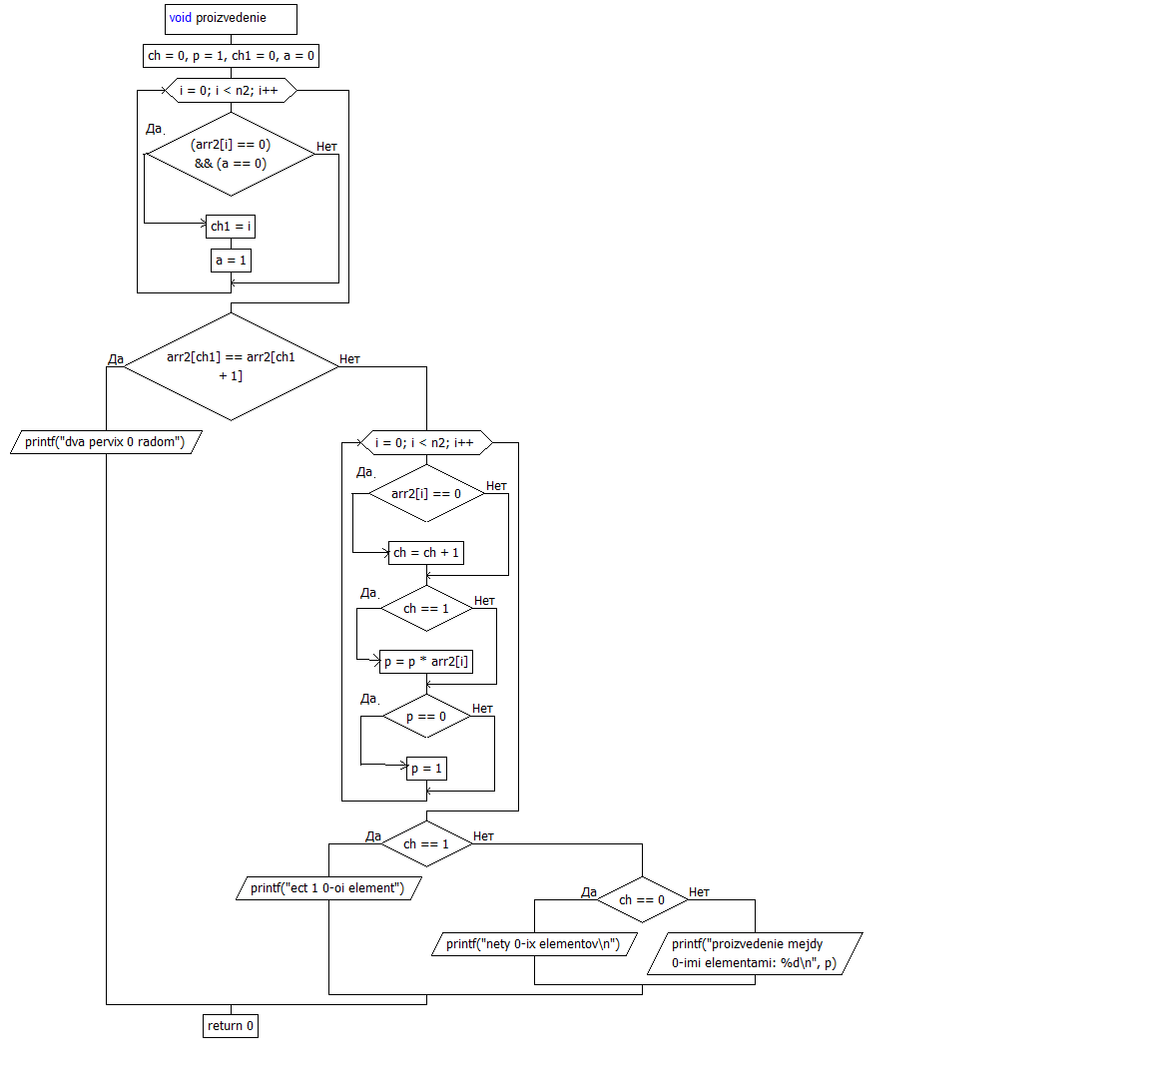

#include <stdio.h>

int numinputrange(int min, int max)

{

int var;

while ((scanf_s("%d", &var) == 0) || (var < min) || (var>max) || getchar() != '\n')

{

printf("wrong input! try again\n");

rewind(stdin);

}

return var;

}

void proizvedenie(int arr2[], int n2)

{

int ch = 0, p=1, ch1=0, a=0;

for (int i = 0; i < n2; i++)

{

if ((arr2[i] == 0)&&(a==0))//посик первого 0

{

ch1 = i;

a = 1;

}

}

if (arr2[ch1] == arr2[ch1 + 1]) {

printf("dva pervix 0 radom");

}

else {

for (int i = 0; i < n2; i++)

{

if (arr2[i] == 0)//флажок +1 если нашёл 0

ch = ch + 1;

if (ch == 1)//само произведение

p = p * arr2[i];

if (p == 0)//чтобы 1 ноль ничего не заруинил

p = 1;

}

if (ch == 1)//защита от одного нуля

printf("ect 1 0-oi element");

else if (ch == 0)

printf("nety 0-ix elementov\n");

else

printf("proizvedenie mejdy 0-imi elementami: %d\n", p);

}

return 0;

}

void maks(int arr1[], int n1)

{

int max=arr1[0];

for (int i = 0; i < n1; i++)

{//всё сравнивает с 1

if (arr1[i] > max)

max = arr1[i];

}

for (int i = 0; i < n1; i++)

{//всё сравнивает с максимальным

if (arr1[i] == max)

printf("maksimalni element pod nomerom: %d\n", i);

}

return 0;

}

int main()

{ int n, k, arr[100];

printf("vvedino kolvo chlenov v massive(maksi 100)\n");

n = numinputrange(1, 100);

printf("vvedite cami(1) ili random(2)\n");//тут выбор сам или нет

k = numinputrange(1, 2);

if (k == 1){

for (int i = 0; i < n; i++){

printf("a[%d] = ", i);//вручную

arr[i] = numinputrange(-100000000, 100000000);}

maks(arr, n);

proizvedenie(arr, n);}

else if (k == 2){

srand(time(NULL));

for (int i = 0; i < n; i++){

arr[i] = rand() % 200 - 100; // диапазон случайных чисед от 0 до 100

printf("%d ", arr[i]);}//случайно

printf("\n");

maks(arr, n);

proizvedenie(arr, n);}

return 0;}

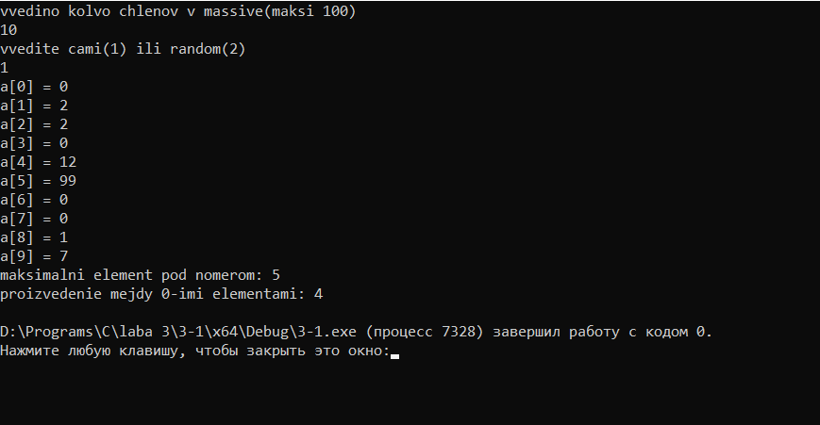

**Задача 2**

В массиве из n элементов удалить элемент до каждого нечетного

Ввод: n, k, *arr[n](числа).

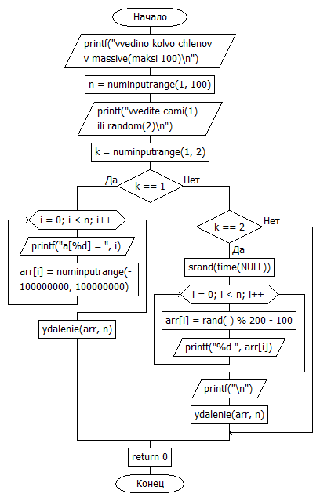

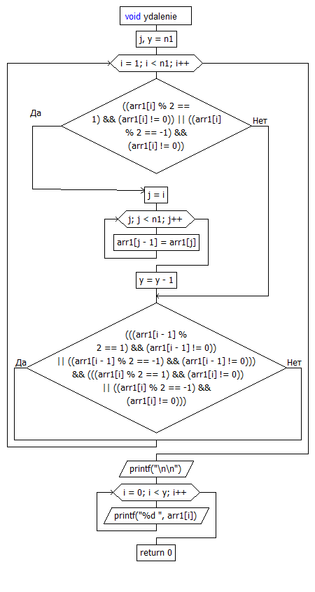

#include <stdio.h>

int numinputrange(int min, int max)

{

int var;

while ((scanf_s("%d", &var) == 0) || (var < min) || (var > max) || getchar() != '\n')

{

printf("wrong input! try again\n");

rewind(stdin);

}

return var;

}

void ydalenie(int arr1[], int n1)//основная движуха

{

int j, y = n1;

for (int i = 1; i < n1; i++)

{

if (((arr1[i] % 2 == 1) && (arr1[i]!=0)) || ((arr1[i] % 2 == -1) && (arr1[i] != 0)))//это нечетность

{

j = i;

for (j; j < n1; j++)//это оно перезаписывает когда нашла нечётный начиная с этого элемента

{

arr1[j - 1] = arr1[j];

}

y = y - 1;//это мы убрали общее кол-во с перезаписанными для вывода

--n1;//мы перезаписали поэтому поселдние тоже сдвинулось

}

if ((((arr1[i - 1] % 2 == 1) && (arr1[i - 1] != 0)) || ((arr1[i - 1] % 2 == -1) && (arr1[i - 1] != 0))) && (((arr1[i] % 2 == 1) && (arr1[i]!=0)) || ((arr1[i] % 2 == -1) && (arr1[i] != 0))) )

--i;//это если удут подряд нечётные чтобы не пропустило

}

printf("\n\n");

for (int i = 0; i < y; i++)//это вывод

{

printf("%d ", arr1[i]);

}

return 0;

}

int main()

{ int n, k, arr[100];

printf("vvedino kolvo chlenov v massive(maksi 100)\n");

n = numinputrange(1, 100);

printf("vvedite cami(1) ili random(2)\n");//тут выбор сам или нет

k = numinputrange(1, 2);

if (k == 1) {

for (int i = 0; i < n; i++) {

printf("a[%d] = ", i);//вручную

arr[i] = numinputrange(-100000000, 100000000);}

ydalenie(arr, n);}

else if (k == 2) {

srand(time(NULL));

for (int i = 0; i < n; i++) {

arr[i] = rand() % 200 - 100; // диапазон случайных чисед от 0 до 100

printf("%d ", arr[i]);}//случайно

printf("\n");

ydalenie(arr, n);}

return 0;}

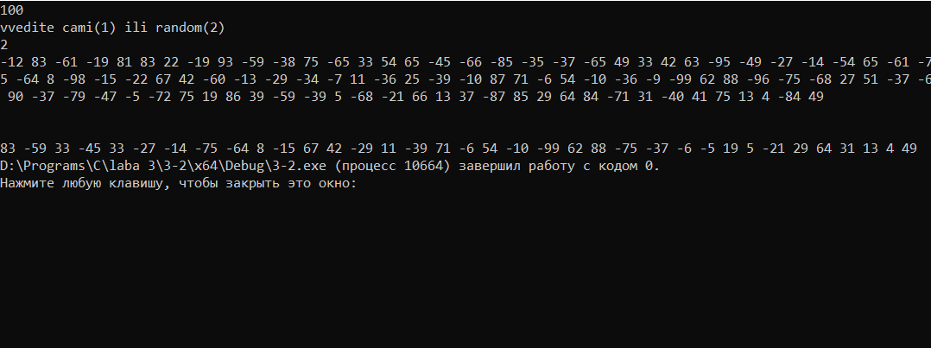

**Задача 3**

Для арифметических операций с большими числами, которые не могут быть представлены в памяти компьютера, используется следующий прием. Каждая цифра таких чисел записывается в отдельный элемент массива, и необходимые операции проводятся с элементами массива цифр. Составить программу, выполняющую сложение 20-значных чисел.

Ввод: k(2), *chislo1[n], *chislo2[n] (числа).

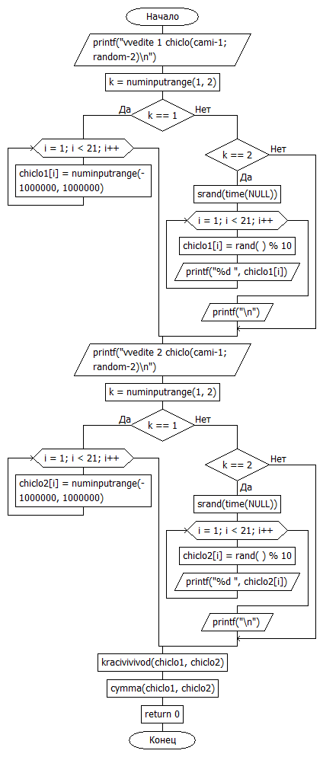

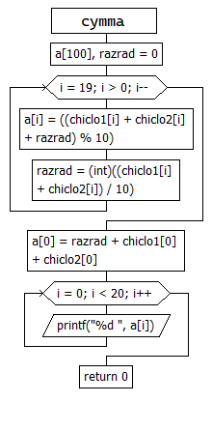

#include <stdio.h>

int numinputrange(int min, int max)

{

int var;

while ((scanf_s("%d", &var) == 0) || (var < min) || (var > max) || getchar() != '\n')

{

printf("wrong input! try again\n");

rewind(stdin);

}

return var;

}

void kracivivivod(int chiclo1[], int chiclo2[]) {

printf("\n\n ");

for (int i = 1; i < 21; i++)

{

printf("%d ", chiclo1[i]);

}

printf("\n+\n ");

for (int i = 1; i < 21; i++)

{

printf("%d ", chiclo2[i]);

}

printf("\n-----------------------------------------\n");

return 0;

}

void cymma(int chiclo1[], int chiclo2[]) {

int a[21], razrad=0;

for (int i = 1; i < 21; i++)

{

a[i]= chiclo1[i]+ chiclo2[i];

}

for (int i = 20; i > 1; i--)

{

a[i] = (chiclo1[i] + chiclo2[i])%10+ razrad;

razrad = (int)((chiclo1[i] + chiclo2[i]) / 10);

}

for (int i = 21; i > 1; i--)

{

if (a[i] == 10)

{

a[i] = 0;

a[i+1] = a[i + 1]+ 1;

}

}

razrad = (int)(chiclo1[2] + chiclo2[2]) / 10;

a[1] = a[1] + razrad;

for (int i = 1; i < 21; i++)

{

printf("%d ", a[i]);

}

return 0;

}

int main()

{

int k, chiclo1[100], chiclo2[100];

printf("vvedite 1 chiclo(cami-1; random-2)\n");

k = numinputrange(1, 2);//тут выбор сам или нет

if (k == 1)

{

for (int i = 1; i < 21; i++)

chiclo1[i] = numinputrange(-1000000, 1000000);

}

else if (k == 2)

{

srand(time(NULL));

for (int i = 1; i < 21; i++)

{

chiclo1[i] = rand() % 10;

printf("%d ", chiclo1[i]);//случайно

}

printf("\n");

}

printf("vvedite 2 chiclo(cami-1; random-2)\n");

scanf_s("%d", &k);//тут выбор сам или нет

if (k == 1)

{

for (int i = 1; i < 21; i++)

chiclo2[i] = numinputrange(-1000000, 1000000);

}

else if (k == 2)

{

srand(time(NULL));

for (int i = 1; i < 21; i++)

{

chiclo2[i] = rand() % 10;

printf("%d ", chiclo2[i]);//случайно

}

printf("\n");

}

kracivivivod(chiclo1, chiclo2);

cymma(chiclo1, chiclo2);

return 0;}

